Α′ ΣΥΛΛΟΓΟΣ ΕΚΠΑΙΔΕΥΤΙΚΩΝ Π.Ε. ΠΕΙΡΑΙΑ
“ΡΗΓΑΣ ΦΕΡΑΙΟΣ”
ΤΖΑΒΕΛΛΑ ΚΑΙ ΑΛΕΞΑΝΔΡΟΥ 1 , ΠΕΙΡΑΙΑΣ 18533
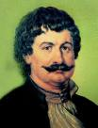
e-mail: info@rigasfereospeiraias.gr http://www.rfp.gr

ΠΕΙΡΑΙΑΣ 12/2/2017, Α.Π:22

ΠΡΟΣ: ΤΑ ΜΕΛΗ ΤΟΥ ΣΥΛΛΟΓΟΥ

Θέμα: Έκτακτη Γενική Συνέλευση του Συλλόγου, Τετάρτη 15 Φεβρουαρίου, 6.30 μμ

Συναδέλφισσες- συνάδελφοι

Στα σχολεία φέτος βιώνουμε τις αλλαγές που έχουν επιφέρει οι κυβερνητικές αποφάσεις του καλοκαιριού, με την κατάργηση του υπεύθυνου του ολοήμερου, το «νέο» τύπο του νηπιαγωγείου, τις μειωμένες προσλήψεις (στην ουσία απολύσεις) των συναδέλφων αναπληρωτών, που ήρθαν να προστεθούν στα ήδη χρόνια προβλήματα του δημόσιου σχολείου (υποχρηματοδότηση, κενά, αδιοριστία, στεγαστικά προβλήματα κ.λπ.).
Τώρα βρίσκονται στο σχεδιασμό του υπουργείου και νέα μέτρα που έχουν σχέση με την αξιολόγηση-αυτοαξιολόγηση των σχολικών μονάδων, τις υπηρεσιακές μεταβολές, την ειδική αγωγή κ.ά. Παράλληλα, ετοιμάζονται να προστεθούν σε βάρος μας και τα νέα μέτρα λιτότητας της β΄ αξιολόγησης κυβέρνησης και «δανειστών».
Το σίγουρο είναι ότι συνεχίζεται η υποβάθμιση της δημόσιας παιδείας, των μορφωτικών δικαιωμάτων των παιδιών, της εργασίας και της ζωής μας.
Απέναντι σ’ αυτά η μοναδική άμυνα, εμάς των εργαζομένων, είναι η συλλογική και οργανωμένη πάλη.
Για την ενημέρωσή μας, τον συντονισμό των δράσεων και των αγώνων μας και ανταποκρινόμενοι στο κάλεσμα της ΔΟΕ (στέλνεται συνημμένα), το Διοικητικό Συμβούλιο του Συλλόγου μας καλεί σε έκτακτη γενική συνέλευση την Τετάρτη 15 Φεβρουαρίου, στις 6.30 το απόγευμα, στο 36^{ο} Δ.Σχ.Πειραιά (Αλεξάνδρου 1 & Τζαβέλλα).

Όλοι στη Γενική Συνέλευση του συλλόγου μας στις 15/02/2017
Να συζητήσουμε, να αποφασίσουμε συλλογικά για την οργάνωση την πάλη μας!

Η παρουσία όλων μας είναι απαραίτητη!

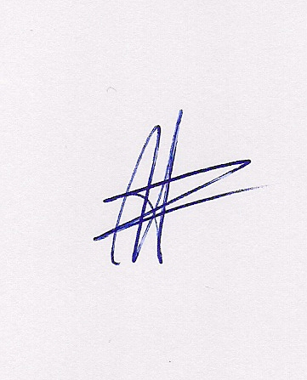  Ο ΠΡΟΕΔΡΟΣ  ΜΑΡΙΟΣ  ΧΑΔΟΥΛΗΣ | 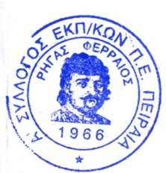  ΓΙΑ ΤΟ Δ.Σ. | Ο ΓΕΝ. ΓΡΑΜΜΑΤΕΑΣ  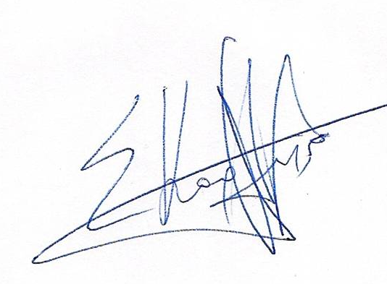  ΣΩΤΗΡΗΣ  ΚΑΡΛΗΣ

